***Madres paralelas* por Pedro Almodóvar, 2021**

Kombinér det spanske ord med det korrekte danske ord.

|  |  |
| --- | --- |
| 1. Tratar de | a) De to kvinder |
| 2. Crear | b) Både om…og |
| 3. Criticar | c) Oldefar |
| 4. Bisabuelo | d) At være gravid |
| 5. Estar embarazada | e) At kritisere |
| 6. Encontrarse | f) At skabe |
| 7. Tanto de… como | g) At blive |
| 8. Las dos mujeres | h) At mødes |
| 9. El intento | i) At vide |
| 10. Esconder | j) Graven |
| 11. La crueldad | K) Grusomheden |
| 12. Fue matado por | l) At handle om |
| 13.Hacerse | m) Blev dræbt af |
| 14. La tumba | n) At skjule |
| 15. Saber | o) Forsøget |

|  |  |  |  |  |  |  |  |  |  |  |  |  |  |  |
| --- | --- | --- | --- | --- | --- | --- | --- | --- | --- | --- | --- | --- | --- | --- |
| **1.** | **2.** | **3.** | **4.** | **5.** | **6.** | **7.** | **8.** | **9.** | **10.** | **11.** | **12.** | **13.** | **14.** | **15.** |
|  |  |  |  |  |  |  |  |  |  |  |  |  |  |  |

**Anvend gloserne til at oversætte følgende korte resumé af filmen *Madres paralelas***

Filmen handler om to kvinder: Janis, som er 40 år og Ana, som er 17.

Begge kvinder er gravide. Da de mødes på hospitalet, bliver de veninder.

Janis er fotograf. Hendes oldefar blev dræbt af Franco under den spanske borgerkrig. Hun ønsker at åbne graven for at vide, hvorfor hendes oldefar blev dræbt.

Filmen handler både om hemmeligheder fra den spanske borgerkrig og hemmeligheder i de spanske familier.

Almodóvar har skabt en film, som kritiserer Spanien og forsøget på at skjule fortidens grusomheder.

# **Almodóvars mange mødre har omskrevet fortællingen om den spanske mor og den spanske historie**

De er ophøjede og omsorgsfulde, erotiske og følelsesfulde. De er nuancerede individer, og de er samfundets spejl. Her er de moderfigurer, der driver Pedro Almodóvars fortællinger fremad og udfordrer Spaniens historiske fortrængninger

Skrevet af:

[Rebekka Bundgaard](https://www.information.dk/rebekka-bundgaard) (information)

4. marts 2022

Den efterhånden legendariske spanske filminstruktør Pedro Almodóvar er helt sin egen. Han var en del af den modkulturelle bevægelse La Movida Madrileña, der i høj grad formede kulturen efter Francisco Francos diktaturregimes fald i 1975. Med sine distinkte visuelle greb, sin mere eller mindre faste skuespillerstab og særegne dialoger, er Almodóvars film altid genkendelige: Røde og grønne farveskalaer trækker en tråd gennem hele filmografien, det samme gør tilstedeværelsen af karrierens mange muser, der blandt andre inkluderer Penelope Cruz, Rossy de Palma og Carmen Maura. Almodóvar arbejder gerne med et metalag i filmene: Filmscener mimer ofte opsætningen på et teater, og i flere film er det at spille skuespil, enten på film eller i teateret, en integreret del af plottet. Almodóvar spiller endog ofte selv en birolle i filmene.

Men der er ét gennemgående tema hos Almodóvar, der har betydet mere for hans filmografi end alle de andre tilbagevendende greb: moren. Almodóvars film er fyldt med vrede, smukke, handlekraftige, farverige, kloge, følelsesladede mødre, som både udfordrer de gældende kønsnormer, og som benyttes til at udforske og belyse samfundsaktuelle temaer. I et [interview](https://www.irishtimes.com/culture/film/pedro-almod%C3%B3var-i-always-come-back-to-the-characters-of-mothers-1.4779497) i The Irish Times udtaler Almodóvar, at moderskabet i hans øjne er et lige så omfattende tema som kærlighed, og at han derfor bliver ved med at vende tilbage til det. For at forstå Spaniens største nulevende instruktør må vi zoome ind på de mødre, der har formet hans matriarkalske filmografi.

Instruktøren har produceret en perlerække af film siden sin debut, og nu er der premiere på den nyeste i rækken, *Parallelle mødre* – en film, der skabte overskrifter og blev genstand for debat allerede inden premieren, fordi en lakterende brystvorte pryder filmplakaten, som blev censureret på Instagram. *Parallelle mødre* handler om to enlige mødre, der føder på samme stue, og Almodóvar gør endnu engang moderen til den plotfremdrivende figur. Denne gang som centrum for en enormt sårbar del af den spanske historie. Kvindernes individuelle historier flettes sammen med fortællingen om de mænd, der blev slået ihjel af de fascistiske falangister under diktaturet og begravet i massegrave. Filmens to spor kaster nyt lys over hinanden, den enlige mor reflekterer de kvinder, der blev efterladt alene tilbage efter krigen, og som måtte bære vidnesbyrdet for de mænd, der blev dræbt.

Under Francos diktaturregime var der et særligt ideal, man mente, den spanske husmor skulle leve op til, der var stærkt forankret i katolicismen. Hvis man var kvinde, skulle man også være mor, og kvindekroppen blev betragtet som statens ejendom. Abort og prævention var ulovligt, og mange kvinder levede i social isolation, fordi de var tvunget til at bruge det meste af deres tid på at holde hjemmet. Sådan udspillede de fleste kvindeliv sig i Francos Spanien helt indtil hans død i 1975, og selv efterfølgende var det svært at komme denne kvinderolle til livs i landet.

Pedro Almodóvar har udtalt, at hans hævn over Franco har været ikke at nævne ham i filmene – indtil nu. *Parallelle mødre*behandler nemlig eksplicit flere tematikker, der knytter sig til diktaturet. Hans film har da også alligevel altid været politiske, fordi de har repræsenteret et opgør med de værdier og den ideologi, der blev promoveret under diktaturregimet.

Hos Almodóvar er moderen både seksuel, temperamentsfuld, individualistisk og handlekraftig – det modsatte af kvindeidealet under Francos regime. Vigtigst af alt er hun meget mere end mor. Hun er ofte filmens mest nuancerede karakter. Vi samler de mest ikoniske her.

## **Den enlige mors byrde**

I Pedro Almodóvars nyeste film, *Parallelle mødre*(2021) udgør moderskabet ikke blot filmens centrale tema. Det danner også det nødvendige grundlag for, at Almodóvar har kunnet åbne døren til et emne, han ellers har fundet vanskeligt at behandle: Nemlig Francotidens massegrave, som længe har været et emne, der har splittet den spanske befolkning. Mens ofrenes pårørende kræver gravene åbnet, så de døde kan blive identificeret og begravet med deres familier, har blandt andre den tidligere premierminister Manuel Rajoy pralet med, at der var afsat 0 euro til historisk erindring på finansloven. Rajoy er medlem af partiet Partido Popular, der er direkte arvtagere fra Francos parti.

Massegravene er et yderst sårbart emne, som nogle spaniere helst ser fortiet, og derfor fik filmen også en blandet modtagelse i Spanien: Den er et opgør med den *pacto de silencio,*den tavshedspagt, som et bredt politisk flertal blev enige om at etablere efter Francos død. Pagten gik ud på, at man ikke retsforfulgte de ansvarlige, og at man lukkede den offentlige samtale om diktaturet, hvilket i praksis betød, at mange fascister kunne beholde deres høje, administrative stillinger. Fortællingen om de to enlige mødre, der møder hinanden på fødegangen, bliver en nøgle til at åbne for den betændte diskussion om massegravene og historisk erindring.

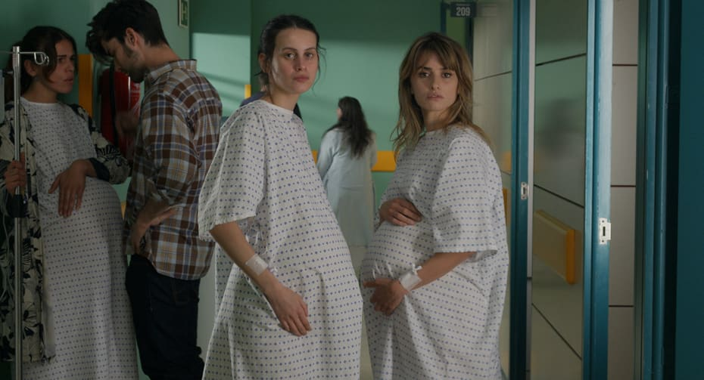

’Parallelle mødre’ fra 2021

Scanbox Entertainment

Den ene kvinde, Janis, har anmodet om at få åbnet den massegrav, hvor hendes oldefar ligger begravet. Hendes barn er resultatet af en affære med en retsmedicinsk arkæolog, og han er med til at lede udgravningerne af massegravene – men også gift med en kræftsyg kvinde, og han ønsker ikke, at Janis skal føde barnet. Janis bliver alenemor, ligesom hendes mor og mormor også var det, og ligesom hendes oldemor også blev det, da hendes oldefar blev dræbt af falangisterne og begravet i massegraven. Hun spejler en fortælling, der er gået i arv siden krigen: Mændene er fraværende, og kvinderne er ene om at bære den kollektive hukommelse.

Den anden kvinde, Ana, er blevet voldtaget af tre mænd, der truer med at dele en sexvideo med hende. Anas voldtægt spejler en epokegørende voldtægtssag, der fandt sted i 2016, hvor en gruppe spanske mænd, der blandt andet inkluderede en soldat og to politimænd, voldtog en 18-årig kvinde og efterfølgende delte en video af det på mediet WhatsApp, hvor der også fremgik videoer af lignende episoder, som gruppen havde filmet. Sagen udgjorde grundlaget for en art spansk #MeToo-bevægelse, hvor spanske kvinder krævede et opgør med den misogyni, de mente, at sagen var et udtryk for. Samtidig affødte sagen også en stærk modreaktion fra den yderste højrefløj, der ikke brød sig om det mærkbare fokus på sagen. Den polarisering, som sagen affødte, bevirkede, at den yderste højrefløj pludselig nåede sin største tilslutning siden Franco. Partiet Vox, der befinder sig yderst på højrefløjen, gik efterfølgende til valg på at støtte dem, der følte sig truet af den [»radikale feminisme«.](https://www.theguardian.com/world/2019/apr/23/wolf-pack-case-spain-feminism-far-right-vox) De fik 11 procent af stemmerne ved parlamentsvalget i 2018. På den måde bliver den gravide Ana et symbol på et nutidigt offer for fascismen, der cementerer, at diktaturets efterdønninger fortsat påvirker Spanien i dag. I *Parallelle mødre*er Janis og Ana endnu et eksempel på, at moderen er den figur, der er i stand til at spejle de samfundsdiskussioner, som Spanien ellers har haft vanskeligt ved at rumme.

<https://www.information.dk/kultur/2022/03/almodovars-moedre-omskrevet-fortaellingen-spanske-mor-spanske-historie>

**Preguntas:**

1. **¿Cómo son las mujeres en las películas de Almodóvar?**
2. **¿Cómo están las mujeres en oposición a las mujeres durante la época de Franco.**
3. **¿Qué representan Ana y Janis?**
4. **¿Por qué crees que la película se llama Madres Paralelas?**